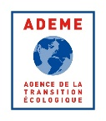


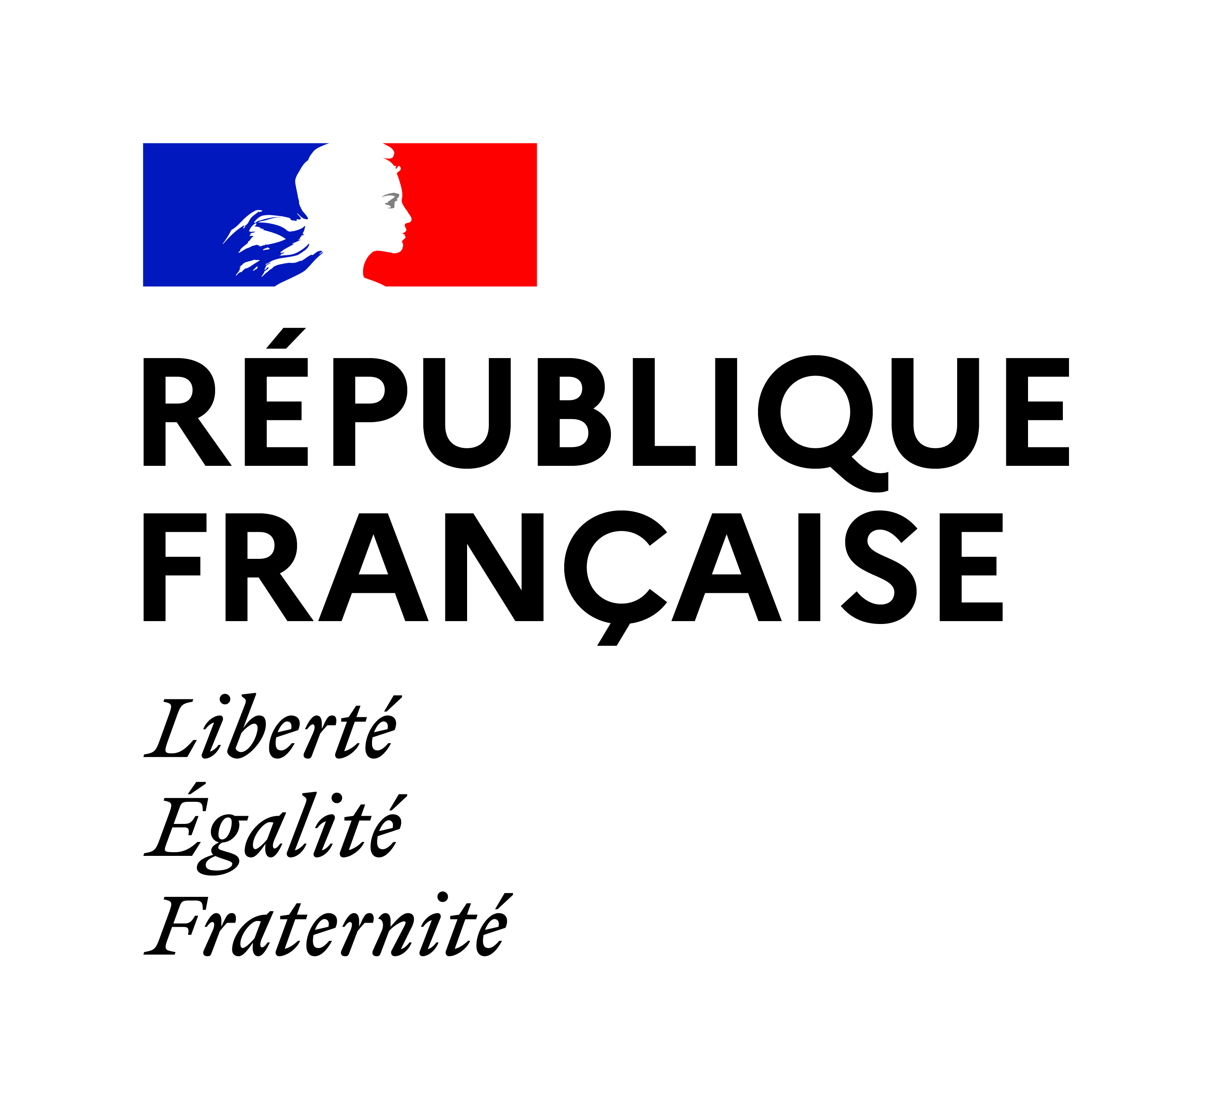
Appel à Manifestation d’Intérêt (AMI)
Transition écologique et Valorisation économique
FICHE PROJET

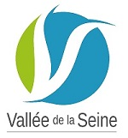

Avant tout dépôt de dossier de candidature, il est demandé au porteur de projet de renseigner cette fiche projet et de l’envoyer par mail aux personnes référentes de l’AMI (voir adresses ci-dessous). Cette fiche permettra d’évaluer l’éligibilité du projet.

Identité du projet

Nom entier - Acronyme
Résumé succinct
Durée (mois)
Date de démarrage prévisionnelle
Périmètre territorial du projet
Axe(s) thématique(s) de l’AMI adressés par le projet

Organisation du projet

Coordinateur / Porteur du projet (nom et coordonnées)
Partenaires (noms)
Rôles des partenaires
Modalités de suivi et de gouvernance du projet (comité de pilotage, comité de suivi, etc.)

Contexte, enjeux et caractère « Vallée de la Seine » du projet

Contexte
Enjeux (environnementaux, sanitaires, énergétiques, économiques, sociétaux, culturels, …)
Caractère « Vallée de la Seine » du projet (ancrage territorial, synergies interrégionales, etc.)

Objectifs et caractère innovant du projet

Objectifs
Caractère innovant du contenu technique (méthode, process, etc.)
Labellisation, certification, etc.

Résultats et Mode de valorisation et de diffusion

Résultats escomptés
Livrables prévus
Bénéfices attendus (scientifique, technologique, écologique, économique, social, culturel, etc.)
Modes de valorisation et de diffusion des résultats (plan de communication, etc.)

Budget prévisionnel du projet

Coût total (€)
Catégories de dépenses (fonctionnement et/ou investissement)
Natures de dépenses
(personnel, prestations externes, matériel, équipements, etc.)
Aide publique demandée au titre de l’AMI (€)
Autres aides publiques (noms et montants)

VOS ContaCts
ADEME
Laurent CAILLIEREZ / laurent.caillierez@ademe.fr
Conseil régional de Normandie
Isabelle LEFAVRAIS-GODART / Isabelle.lefavrais-godart@normandie.fr
Conseil régional d’Île-de-France
Irvin BIDA / irvin.bida@iledefrance.fr
Christine PEYRE / christine.peyre@iledefrance.fr
Délégation interministérielle au Développement de la Vallée de la Seine
Isabelle DERVILLE / isabelle.derville@pm.gouv.fr

Economie circulaire, mobilités des personnes et des marchandises, énergies renouvelables, filières industrielles à faible empreinte écologique et adaptation au changement climatique / résilience.

